# HATİCE KÜBRA

**KIZ ANADOLU İMAM HATİP LİSESİ**

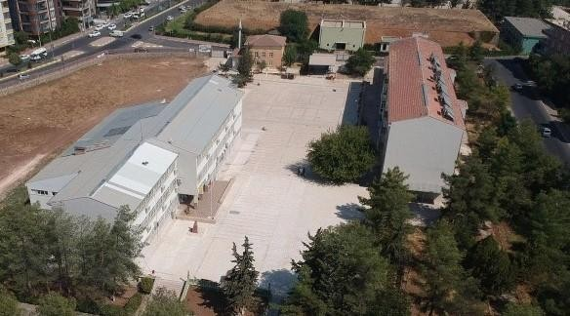

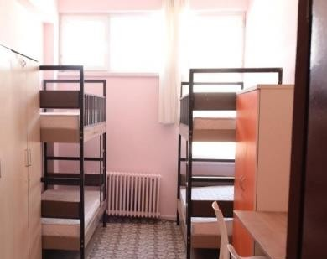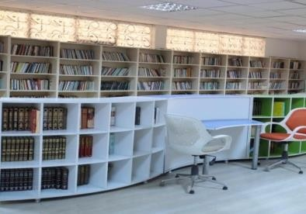

OKULUN TANITIMI

Okulumuz 2012-2013 eğitim öğretim yılında faaliyete başlamış olup 2017-2018 eğitim öğretim yılından itibaren Fen ve Sosyal Bilimler Proje Okulu olmuştur. 248 kişilik kız öğrenci pansiyonu bulunmaktadır. Sadece merkezi sınavla öğrenci alınmaktadır. Okulda robotik kodlama atölyesi, ebru atölyesi bulunmaktadır. TÜBİTAK bilim fuarında bölge 2.liği mevcuttur.

|  |  |  |  |  |  |
| --- | --- | --- | --- | --- | --- |
| OKULA YERLEŞME BİLGİLERİ | | | | | |
| YIL | KONTENJAN | TAVAN PUANI | TABAN PUANI | YÜZDELİK  DİLİMİ |  |
| 2017 | 105 | 461,2 | 292,7 | %36.69 |
| 2018 | 90 | 373,5 | 278,6 | %26.51 |
|  | | | | | |

|  |  |  |  |  |  |  |
| --- | --- | --- | --- | --- | --- | --- |
| ÜNİVERSİTEYE YERLEŞTİRME SONUÇLARI | | | | | | |
| YIL | MEZUN SAYISI | DİŞ H. FAKÜLTESİ | EĞİTİM FAKÜLTESİ | İLAHİYAT FAKÜLTESİ | MÜHENDİSLİK FAKÜLTESİ | TOPLAM YERLEŞEN  SAYISI |
| 2017 | 30 | 1 | 4 | 6 | - | 15 |
| 2018 | 59 | - | 5 | 9 | 3 | 24 |
|  | | | | | | |

**ADRES:**Esentepe Mah. Necmeddin Cevheri Cd. No:74 Karaköprü/ŞANLIURFA

**OKUL TEL :**0 (414) 313 20 30

**WEB ADRESİ:** [http://haticekubra.meb.k12.tr](http://haticekubra.meb.k12.tr/)

**Saatler**: 08.00-15.40

**Isınma**: doğalgaz

**Bağlantı**: Yok

**Ulaşım**: Şehir içi hatlardan 71,72,73,73A,74,75,76,78 numaralı karaköprü-toplama merkezi arası çalışan otobüsler geçmektedir.

**İl/İlçe Merkezine Uzaklık**: Merkez Karaköprü ilçesindedir

**Kontenjan Bilgileri**: 68

**Taban-Tavan Puan Bilgileri**: 372-470 (2019)

Öğretmen :45 Öğrenci :725 Derslik :17 Atölye-İşlik :1 Kimya Laboratuvarı :1

BT Sınıfı :1 Resim Sınıfı :1 Kütüphane :1 Yemekhane :1